Enw | Ioan Gruffydd
Dyddiad Geni | 1973
Lleoliad Geni | Llwydcoed, Aberdâr
Magu | Caerdydd
Gwaith | Actor
Enwog am… | Hornblower, Fantastic Four, William Wilberforce yn ‘Amazing Grace’
Priod? | Yn briod efo Alice Evans (2 o blant)
Byw rwan | Los Angeles
Ffaith Ddiddorol | Gradd 8 mewn canu’r obo

Marw
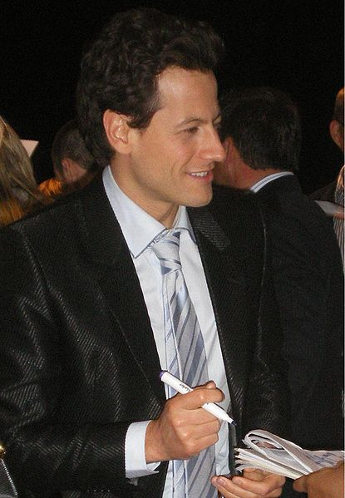

Enw | Richard Walter Jenkins (Richard Burton)
Dyddiad Geni | 1925
Lleoliad Geni | Pontrhydyfen
Gwaith | Actor
Enwog am… | Cleopatra, Who’s Afraid of Virginia Woolf? The Spy Who Came in from the Cold, Nineteen Eighty-Four, Under Milk Wood, hefyd yfed
Priod? | pum gwaith efo 4 person
Byw rwan | Buodd o’n byw yn Yr Unol Daleithiau am amser hir ond buodd o farw yn Y Swistir.
Marw | 1984

Enw | Y Farwnes Tanni Grey-Thompson
Dyddiad Geni | 1969
Lleoliad Geni | Caerdydd
Gwaith | Cyflwynydd teledu a radio rwan. Llawer o waith elusennol. Tŷ’r Arglwyddi.
Enwog am… | Ennill mewn pum gêm Olympaidd, gan ddechrau yn Seoul yn 1988 a gorffen yn Athen yn 2004. Cystadlu mewn cadair olwyn.
Priod? | efo Ian
Byw rwan | Swydd Durham

Marw

Enw | Cerys Matthews
Dyddiad Geni | 1969
Lleoliad Geni | Caerdydd
Magu | Abertawe
Gwaith | Cyflwynydd Radio a Theledu, Cantores
Enwog am… | Catatonia  Canu Gwerin  Baby It’s Cold Outside efo Tom Jones  I’m a Celebrity…Get Me Out of Here!
Priod? | Seth Riddle 2003  Steve Abbot
Byw rwan | Llundain

Marw

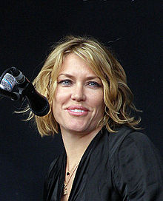
Enw | Owain Glyndŵr
Dyddiad Geni | 1359?
Lleoliad Geni | Sycharth?
Gwaith | Tywysog Cymru
Enwog am… | Gwrthryfela yn erbyn Harri IV a’r V  Shakespeare yn sôn amdano  Dinistrio Rhuthun
Priod? | Margaret Hanmer
Byw rwan | Wedi marw yn swydd Henffordd
Marw | 1416? (neu ydi o’n fyw o hyd?

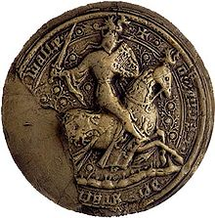

Enw | Betsi Cadwaladr
Dyddiad Geni | 1789
Lleoliad Geni | Llanycil, Y Bala
Gwaith | Morwyn, Nyrs
Enwog am… | Gweithio fel nyrs yn y Crimea (efo Florence Nightingale, ond ddim yn ffrindiau!). Bwrdd Iechyd wedi’i enwi ar ei hôl.
Priod? | Na, ond roedd dros 20 o ddynion wedi cynnig!

Byw rwan
Marw | 1860

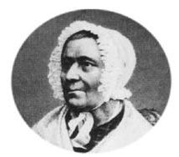
Enw | David Lloyd George
Dyddiad Geni | 1863
Lleoliad Geni | Chorlton-on-Medlock
Magu | Sir Benfro  Llanystumdwy
Gwaith | Cyfreithiwr, Gwleidydd, Plaid Ryddfrydol
Enwog am… | Prif Weinidog  Hoffi merched
Priod? | Margaret Owen, Frances Stevenson

Byw rwan
Marw | 1915
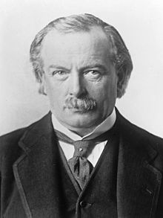

Enw | Gwen John
Dyddiad Geni | 1876
Lleoliad Geni | Hwlffordd
Gwaith | Arlunydd
Enwog am… | Chwaer i Augustus John
Priod? | Cariad Auguste Rodin

Byw rwan
Marw | 1939

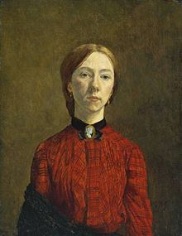
Enw | Kyffin Williams
Dyddiad Geni | 1918
Lleoliad Geni | Llangefni
Gwaith | Arlunydd tirluniau
Enwog am… | Peintio yn Y Wladfa (Patagonia)
Priod? | Ddim

Byw rwan
Marw | 2006

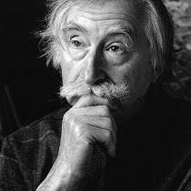
Enw | Alex Jones
Dyddiad Geni | 1977
Lleoliad Geni | Rhydaman
Gwaith | Cyflwynydd
Enwog am… | The One Show  Rhaglenni Cymraeg  Strictly Come Dancing  Aelod o’r Orsedd
Priod? | Charlie Thomson (2015)
Byw rwan | Chiswick

Marw

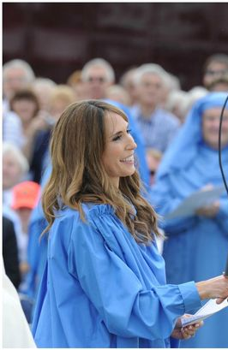
Enw | Llywelyn ap Gruffydd
Dyddiad Geni | 1223
Lleoliad Geni | He is first heard of holding lands in the Vale of Clwyd around 1244.
Gwaith | Tywysog
Enwog am… | Ein Llyw Olaf  Tywysog 1246-1282
Priod? | Eleanor de Montfort

Byw rwan
Marw | 1282 Cilmeri

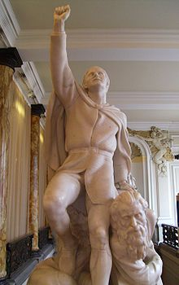

Enw | Jemima Nicholas (Jemima Fawr)
Dyddiad Geni | 1750?
Lleoliad Geni | Abergwaun
Gwaith | Ffermwraig, Arwres
Enwog am… | Dal 12 milwr Ffrengig meddwl ar ei phen ei hunan efo dim ond trawfforch (pitchfork)
Priod? | efo crydd

Byw rwan
 | However, little is reported about the French invasion of Fishguard, which took place in southwest Wales in 1797,
Marw | 1832?
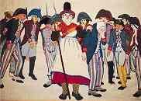

Enw | Harri Morgan
Dyddiad Geni | 1635?
Lleoliad Geni | Llanrhymni
Gwaith | Môr-leidr  Is-Lywodraethwr Jamaica
Enwog am… | rym (rhif 7 yn y byd ymhlith diodydd cadarn)
Priod? | Mary Elizabeth

Byw rwan
Marw | 1688

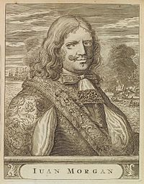
Enw | Charlotte Church
Dyddiad Geni | 1986
Lleoliad Geni | Llandaf, Caerdydd
Gwaith | Cantores
Enwog am… | Llais Angel  Canu Clasurol, Canu Pop/Indi
Priod? | Cariad efo Gavin Henson (2 o blant, gwahanu)
Byw rwan | Caerdydd
 | Siarad yn wledyddol

Marw
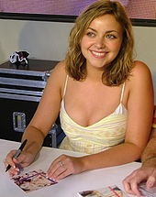

Enw | Bryn Terfel (Jones)
Dyddiad Geni | 1965
Lleoliad Geni | Pant Glas, Gwynedd
Gwaith | Canwr Opera
Enwog am… | Figaro, Don Giovanni, sefydlu Gŵyl y Faenol, canu efo Côr Tabernacl y Mormoniaid
Priod? | Priod efo Lesley am 25 mlynedd ond wedi ysgaru. Tri mab
Byw rwan | Gwynedd – a’r byd!

Marw



Enw | Catherine Zeta-Jones
Dyddiad Geni | 1969
Lleoliad Geni | Abertawe
Gwaith | Actor
Enwog am… | The Darling Buds of May, the Mask of Zorro, Chicago, Dad’s Army (ffilm)
Priod? | Michael Douglas. 2 blentyn. Wedi gwahanu’n achlysurol
Byw rwan | Talaith Efrog Newydd

Marw

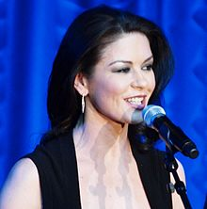
Enw | (Philip) Anthony Hopkins
Dyddiad Geni | 1937
Lleoliad Geni | Margam, ger Porth Talbot
Gwaith | Actor, Cyfarwyddwr. Cyfansoddwr hefyd!
Enwog am… | Hannibal Lecter, The Remains of the Day,
Priod? | Tair gwaith. Efo Stella Arroyave ar hyn o bryd
Byw rwan | Malibu, California
 | Wedi rhoi £1miliwn i’r Ymddiriedolaeth Genedlaethol er mwyn prynu rhan o’r Wyddfa.

Marw

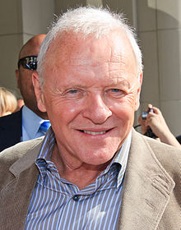
Enw | Catrin o Ferain
Dyddiad Geni | 1534
Lleoliad Geni | Plasdy Cefn Berain, ger Llanefydd
Gwaith | Mam Cymru
Enwog am… | Merch bwerus a chyfoethog. Noddi beirdd
Priod? | 4 gwaith! 6 o blant

Byw rwan
Marw | 1591

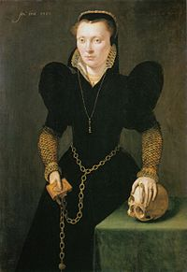
Enw | Hywel Dda
Dyddiad Geni | 880?
Lleoliad Geni | De-Orllewin Cymru
Gwaith | Brenin. Rheoli Gwynedd erbyn ei farwolaeth
Enwog am… | Creu cyfreithiau
Priod? | Elen (priodas strategol)

Byw rwan
Marw | 950

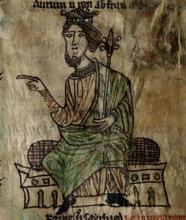
Enw | Shirley Veronica Bassey
Dyddiad Geni | 1937
Lleoliad Geni | Tiger Bay, Caerdydd
Gwaith | Cantores
Enwog am… | Goldfinger, Big Spender,
Priod? | 2 waith.
Byw rwan | Monaco a Llundain

Marw

